FOTO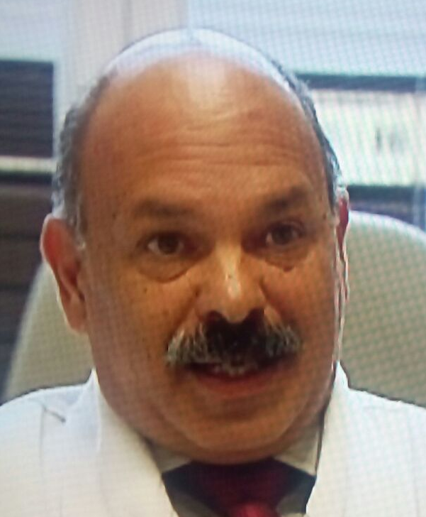  (OPCIONAL) | ANDRES S. SANTIAGO SAEZ
 | PDI Profesor Asociado
 | MEDICINA LEGAL, PSIQUIATRIA Y PATOLOGIA
 | Despacho 206
 | Teléfono 913941365
 | Correo electrónico ansantia@ucm.es
Formación académica | Licenciado en Medicina y Cirugia 1988  Doctor en Medicina 2004  Especialista en Medicina Legal y Forense 2004
Experiencia laboral | Medico asistencial en el sistema público hasta 2007  Jefe Medicina Legal Hospital clínico san carlos desde 2007  Coordinador docente de la Escuela de Medicina Legal de 2006-2011  Subdirector de la Escuela de Medicina Legal desde 2011
Docencia | Profesor colaborador departamento de toxicología y legislación sanitara 2002-2005  Profesor Asociado desde 2005  Evaluacion Docentia positivas y muy positivas  Varios proyectos de innovación docente desde 2006  Colaboracion docente con Ministerio del Interior, Ministerio de Defensa y Ministerio de Justcia
Gestión | - Gestión del servicio de Medicina Legal Hosptalaria HCSC  - Coordinador de la Unidad de Sanidad Mortuoria HCSC
Investigación (solo en el caso de que se tenga) | - Equipo de Investigación consolidado en UCM en Seguridad Clínica y Gestión del Riesgo Sanitario  - Participación en proyectos 24 proyectos de investigación  - Patente de gamificacion docente  - Más de 80 publicaciones en revistas nacionales e internacionales  - Patentes
Otros | Presidente de la Unidad Funcional de Gestión de Riesgos Sanitarios HCSC  Miembro de varias comisiones del HCSC incluyendo el Comité Ética para la Asistencia Sanitaria  Miembro del Comité de la Revista Española de Medicina Legal

